Муниципальное казенное общеобразовательное учреждение
«Средняя общеобразовательная школа с.Пролетарского»

МАТЕРИАЛЬНАЯ ПОДДЕРЖКА ОБУЧАЮЩИХСЯ

- Ежегодно 3-5 лучших учащихся школы становятся лауреатами конкурса главы местной администрации Прохладненского муниципального района, получив премию главы администрации.
Лауреатами районного конкурса на соискание премии Главы местной администрации Прохладненского муниципального района талантливых и одарённых детей «Ученик года - 2013» в номинации «Гуманитарные
науки» стали ученица 9а класса Шумилкина Ю. в номинации «Культура» - ученица 8б класса Баскакова А., ученик 9а класса Попазов Т., в номинации «Спорт»»- ученица 9а класса СидоренкоР.
- Ежегодно 2-3 лучших учащихся школы получают стипендию от партии «Единая Россия». 30 октября 2013 года в здании Администрации Прохладненского муниципального района состоялось торжественное поздравление стипендиантов местного отделения Всероссийской политической партии «Единая Россия» Прохладненского муниципального района КБР. От с.п. Пролетарского диплом стипендианта получила ученица 11 «Б» класса МКОУ «СОШ с.Пролетарского» Ульянова Ксения Эдуардовна. Учредителем стипендии является коммерческий директор ООО «Восход» Кефер Олег Эдельбертович.
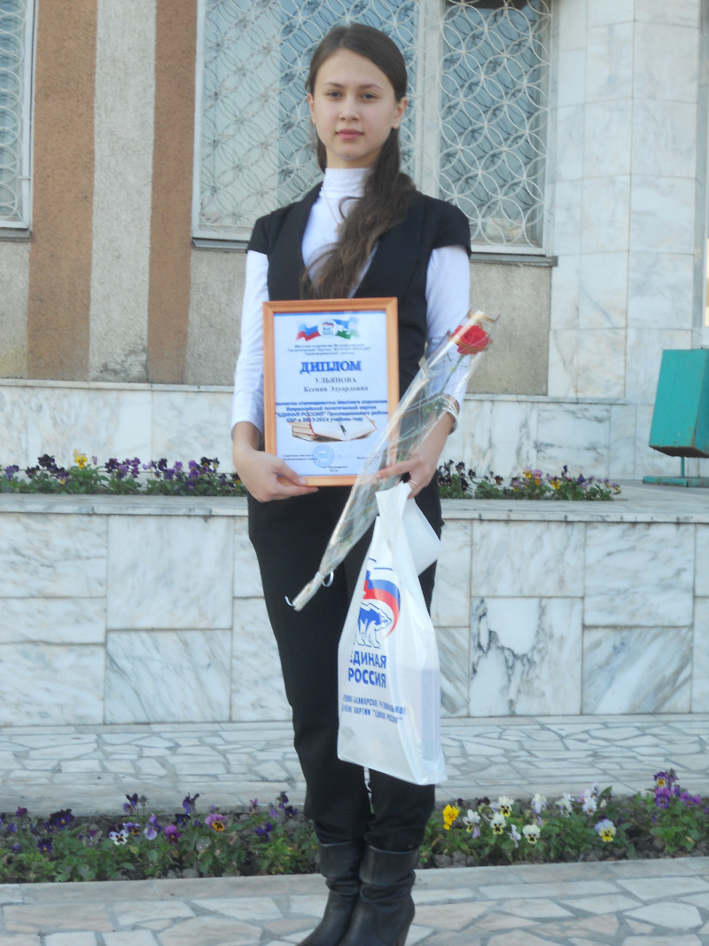
- Учащиеся 1-4 классов (1 раз в день) организованно получают качественное полноценное бесплатное горячее питание. Кроме того, бесплатное горячее питание получают 25 детей с 5-11 класс из малообеспеченных семей, отнесенные Постановлением главы Прохладненского муниципального района к льготной категории. Стоимость школьного завтрака 18 рублей. Второй завтрак -18 рублей. Время питания учащихся регулируется расписанием и графиком работы столовой (9.30-15.30). Перед входом в столовую на стенде вывешивается ежедневное меню, и каждый ребенок и родитель может получить информацию не только о том, что будет предложено на обед и завтрак, но и о стоимости. Прием пищи учащихся проходит под контролем классных руководителей.

